Еженедельный обход территории 05.07.2025
05.07.2025
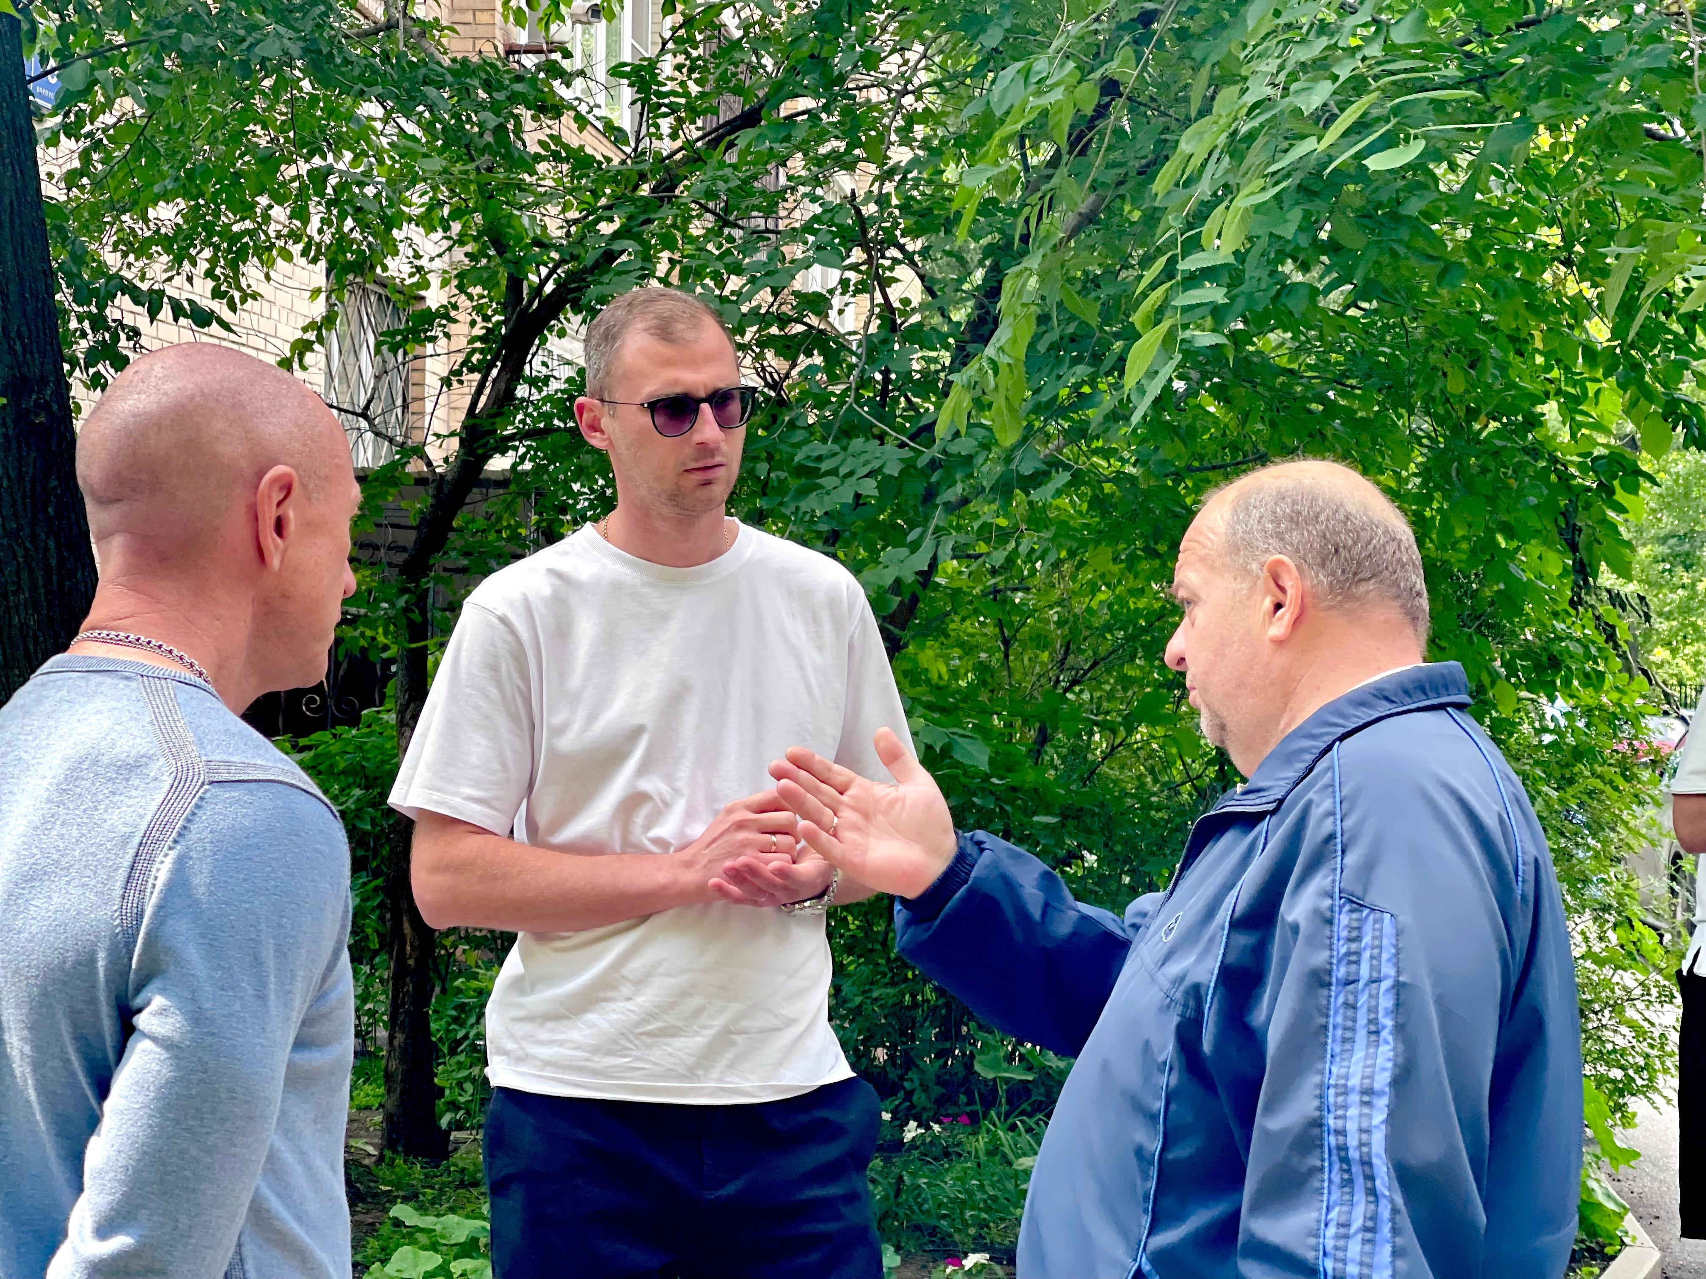
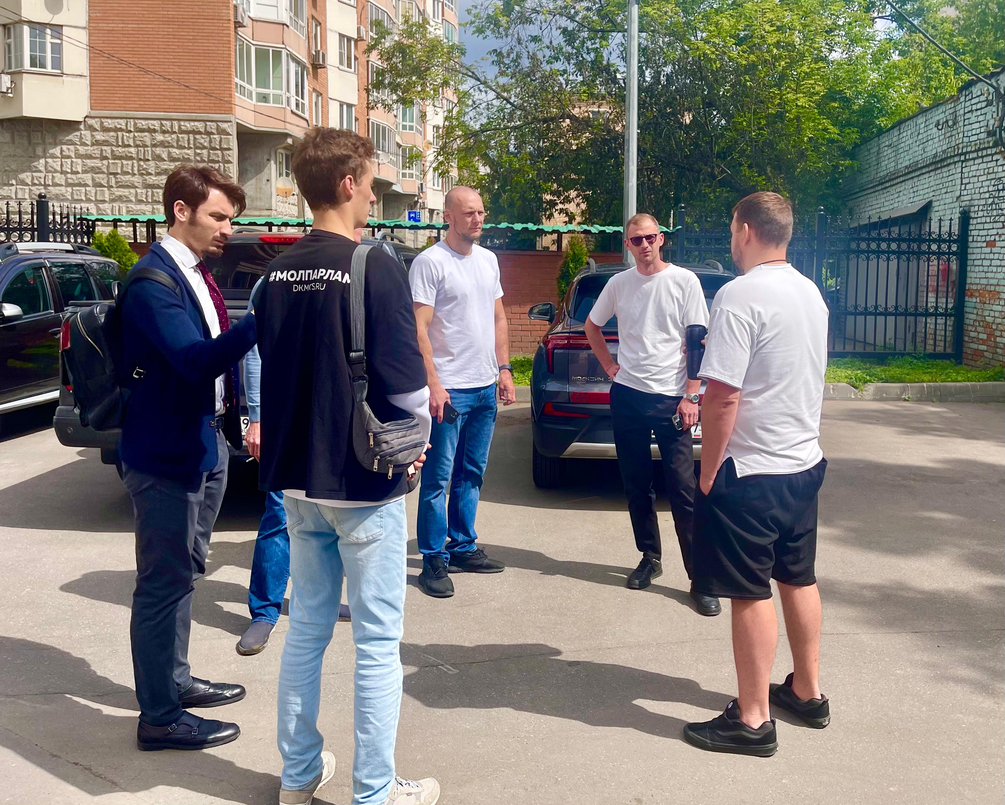
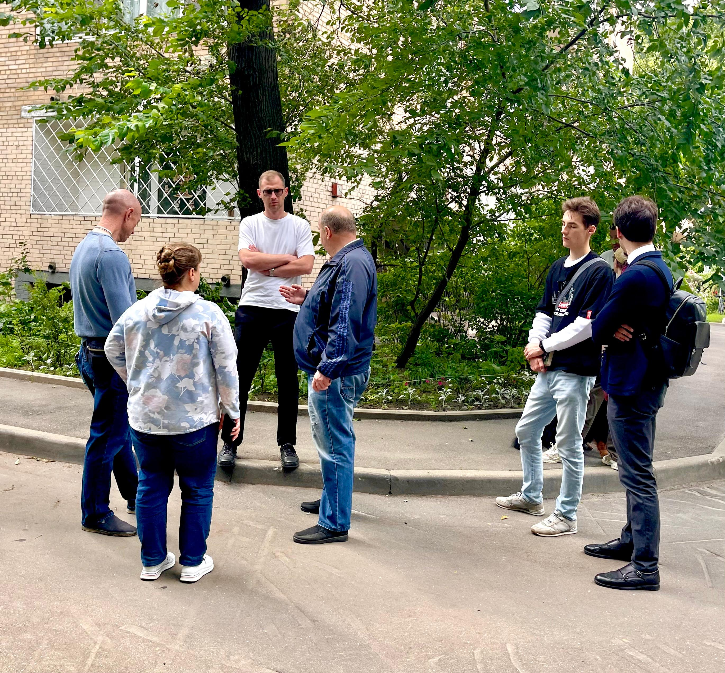
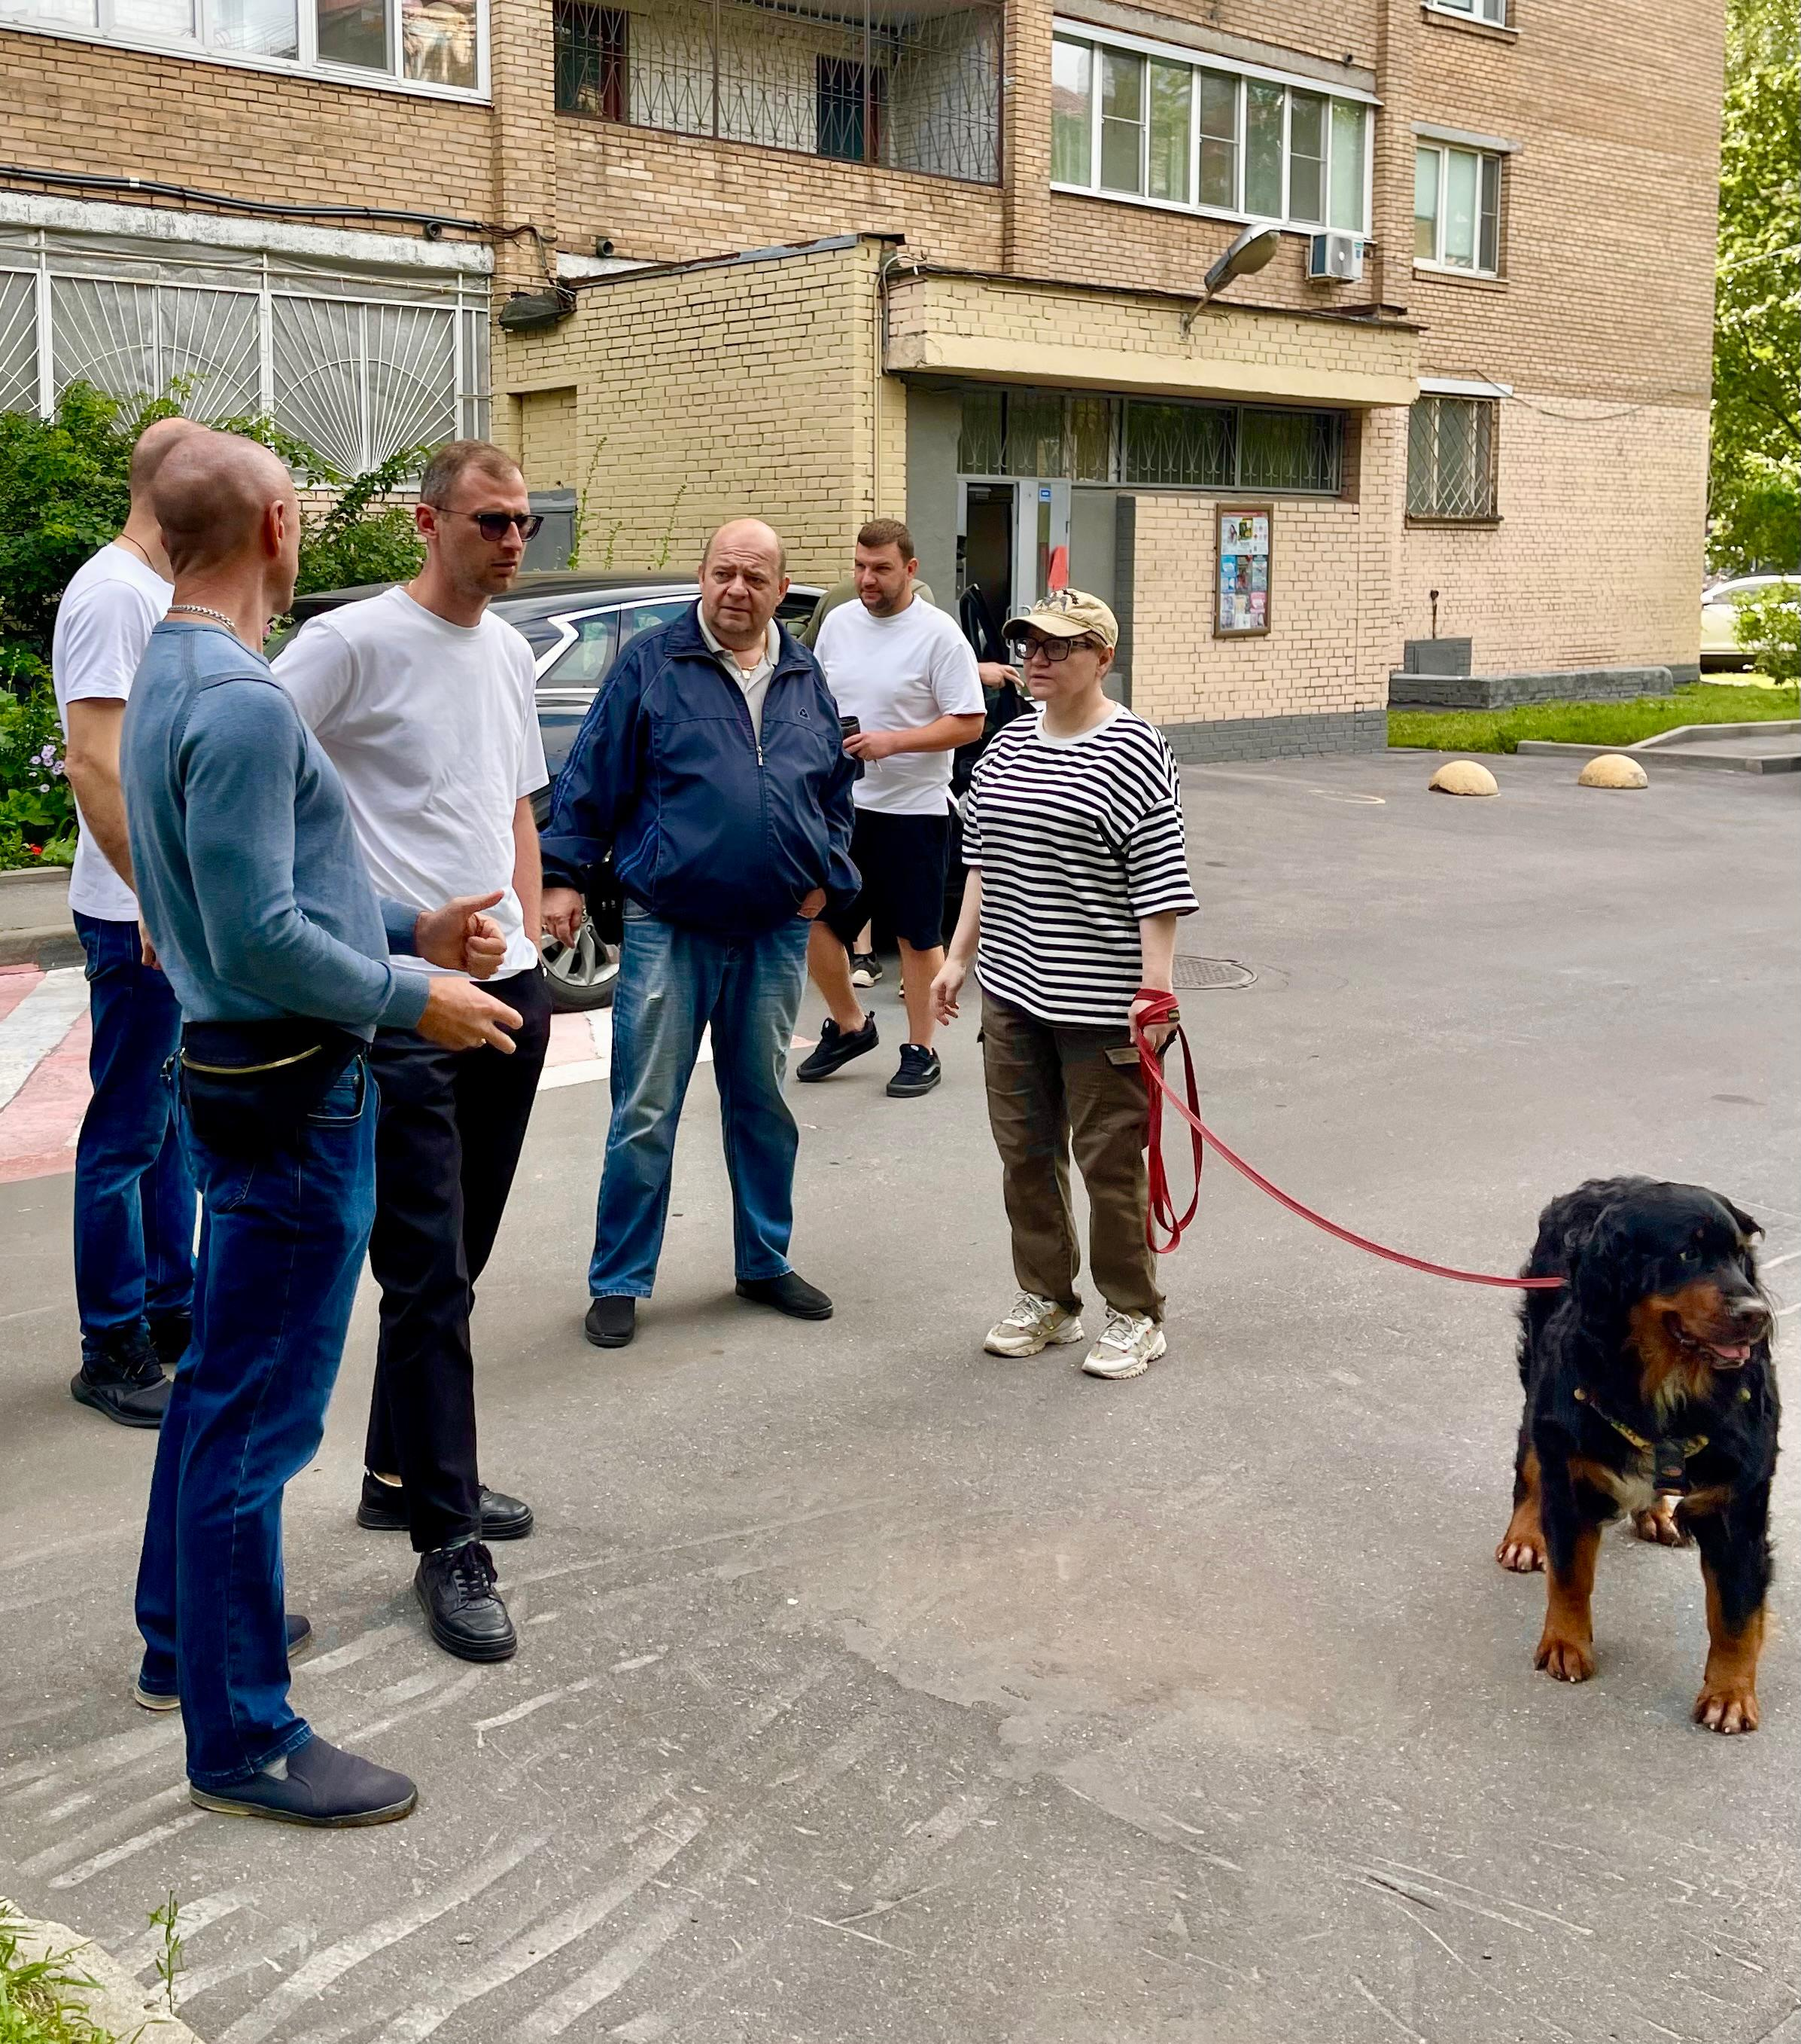

Сегодня, 5 июля, глава управы района Мещеряков Антон Александрович провел обход территории по запланированному маршруту. В обходе приняли участие заместитель главы управы Трушин Алексей Михайлович, начальник участка Калачев Алексей Александрович, представители Молодежной палаты района Беговой, а также активные жители района.

В ходе обхода обсудили актуальные вопросы:
- капитальный ремонт домов
- ⁠благоустройство территории

Были приняты решения:

- ул. Беговая, д. 10
- завершить покрасочные работы цоколя с тыльной стороны дома;

- ул. Беговая, д. 4
- произвести покос травы на дворовой территории

- Контроль за уборкой и содержанием подъездов многоквартирных домов, расположенных на всем протяжении маршрута обхода.

«Хорошо, когда люди собираются и вместе обсуждают интересующие районные вопросы, какие-то свои, локальные проблемы. Иногда одна встреча работает лучше, чем несколько официальных писем. Важно еще, чтобы все друг друга хотели услышать. Обходы – очень хорошая инициатива.», — отметил депутат Московской городской Думы Медведев Андрей Андреевич.

Все обращения жителей взяты на контроль и внесены в протокол обхода.
Благодарим всех, кто принял участие в обходе!

Адрес страницы: http://begovoy.mos.ru/presscenter/calendar-of-events/detail/13085033.html
Управа района Беговой города Москвы

